　　　　　　　　　　　　　　　　　　　　　　　　　　　　　　　　　　　　令和6年8月13日

糸東会都道府県連会長　殿

糸東会都道府県連事務局長　殿

大会参加申し込み責任者　殿　　　　　　　　　　　　　　　　　　　　第６４回大会実行委員会

　　　　　　　　　　　　　　　　　　　　　　　　　　　　　　　　　　実行委員長　出雲　照夫

　　　　　　　　　　　　　　　　　　追加注意事項

8/4に大会諸注意を流した後からも、色々な質問が大会本部に届いていますので、それらにこたえる形で追加の注意事項をお知らせいたします。都道府県事務局及び大会申込責任者様は、参加される方にご連絡お願い致します。

**１．プログラム**

今大会からプログラムにはトーナメント表は掲載いたしません。各自、必要に応じ配信されたトーナメントデーターをプリントアウトして頂く等、事前に準備ください。

又、以下のＱＲコードをからアプリに接続頂ければ種目毎のトーナメントが確認頂けます。

種目毎の大会結果も順次掲載し、ご確認頂ける様に致します。

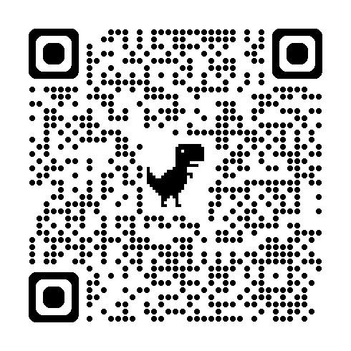

　　トーナメント表一覧の冊子は作成し、以下の方々には配布いたします。

1. 正副審判長及び各コート長・副コート長
2. 各県割当て監督数　＋　1～２部
3. コート管理担当者
4. 選手管理担当者
5. 記録担当者

**２．武道館入館時間と方法**

　　競技者及び観覧者の入場時間は８：３０分からです。１７(土)は台風の影響で雨等が心配されます。

　　当初、南入口のみを入場口としていましたが、西入口（階段を上がった３階から）も使用しますので、分散してお並びください。南入口は建物に沿って４列で右側に回り込んでください。西入口は階段右側に沿って２列で並んでください。係員の誘導に従って、マナーを守って慌てずに入場ください。

**３．IDについて**

　　　以下の方々にはIDカードを発行します。各受付にて出欠確認後、IDを受け取って下さい。

　　　IDカードは大会中は首から提げてください。競技場内の入場のチェックが有ります。

1. 大会役員
2. 各県監督

・監督IDカードは、各都道府県名と登録監督名を入れて規定数のみ発行いたしますが、

各都道府県に於いて、監督の入れ替わりは問いません。競技場内へは規定数の監督のみが入場可となります。

**４．競技エリア**

　　競技エリアはパーテーションにて区切ります。（別紙競技場見取り図参照）

　　中に入れるのは、審判員・係員・試合中の選手と次の選手・試合中の選手の監督のみです。

　　記録席は前列後列とも中央に配置し、背中合わせで競技が行われます。

**５．監督について**

　　監督は指定された位置（パーテーション内の監督席、形・組手とも設置）からのみの、

　　指示が許されます。一人の選手に複数付いたり、パーテーションの外からの指示に対しては

　　厳重注意となります。

**各都道府県代表監督１名は、８：４０分から２階大研修室で監督会議を行います。**

**６．団体戦に付いて**

　　団体戦出場メンバーは、個人戦にエントリーされている方で、カテゴリーが同一の選手との入れ替えは問題有りません。

　　但し、表彰対象選手とメダル授与数は最後の試合に参加された選手と規定数のみです。